BIOLOGIA KL. V
20 i 21.05.2020 Temat: Poznajemy rośliny okrytonasienne.
Cele lekcji:
- Poznanie cech roślin okrytonasiennych.
- Wykazanie związku budowy kwiatu z pełnionymi przez niego funkcjami.
- Poznanie budowy i cyklu rozwojowego roślin okrytonasiennych na przykładzie wiśni.
- Poznanie sposobów zapylania kwiatów.
- Rozpoznawanie form kwiatostanów.

POLECENIA:
- Do zeszytu przedmiotowego przepisz datę, temat i cele lekcji.
- Zapoznaj się z informacjami w podręczniku „PULS ŻYCIA kl. V” str.137-142.
- Przerysuj do zeszytu rysunek „Budowa kwiatu obupłciowego czereśni” str. 138.
- Wytłumacz jaką funkcję w kwiecie roślin okrytonasiennych pełnią:
- okwiat,
- pręciki
- słupek
- zalążek
- Wytłumacz pojęcia w odniesieniu do roślin okrytonasiennych:
- kwiaty obupłciowe
- kwiaty jednopłciowe
- zapylenie
- zapłodnienie
6. Wymień sposoby zapylenia roślin okrytonasiennych oraz podaj przykłady roślin, u których taki
sposób zapylenia występuje.
7. Zapoznaj się z niektórymi typami kwiatostanów występującymi u roślin okrytonasiennych.
Podaj nazwy roślin, u których taki typ kwiatostanu występuje.
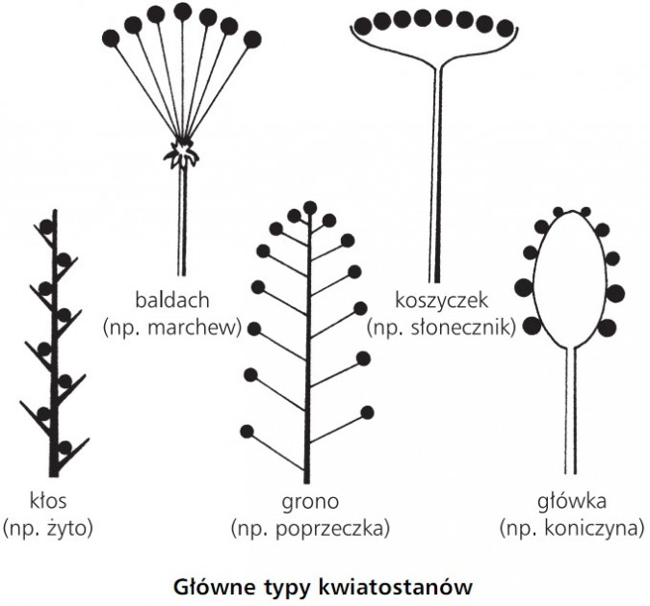
Zdjęcie wykonanych zadań przesyłacie mi na Messengera do piątku do godz. 18.00
BIOLOGIA KLASA VII
18.05.2020 Temat: Budowa i działanie narządu wzroku.
Cele lekcji:
- Dowiesz się, czym są zmysły.
- Poznasz budowę i funkcje oka.
- Wykażesz, że w oku znajduje się tarcza nerwu wzrokowego.
- Dowiesz się, jak powstaje obraz.
POLECENIA:
- Przepisz datę, temat i cele lekcji do zeszytu przedmiotowego.
- Zapoznaj się z informacjami na narządu wzroku- podręcznik ”Puls życia kl.7” str. 195-199
- Wykonaj polecenia 1,2,3,4,5, znajdujące się na str. 199 w podręczniku.

Zdjęcie wykonanych zadań przesyłacie mi na Messengera do godz. 18.00
Po terminie prac nie przyjmuję!

    - Temat: Ucho narząd słuchu i równowagi.

- Poznasz budowę i funkcje ucha.
- Dowiesz się, jak odbieramy dźwięki i jak działa zmysł równowagi.
POLECENIA:
- Przepisz datę, temat i cele lekcji do zeszytu przedmiotowego.
- Zapoznaj się z informacjami dotyczącymi narządu słuchu i równowagi -podręcznik ”Puls życia kl.7” str. 200-202.
- Wykonaj zadania/ćwiczenia 1,2,3,4 w podręczniku na str. 202.

Zdjęcie wykonanych zadań przesyłacie mi na Messengera do godz. 18.00
Po terminie prac nie przyjmuję!

